**实验九：非正弦波发生电路**

1. **实验目的**
2. 掌握方波发生电路和三角波发生电路工作原理；
3. 掌握上述电路频率、幅值、占空比调节方法。
4. **实验仪器及器材**

计算机、Multisim软件

1. **实验内容**
2. 方波发生电路；
3. 三角波发生电路；
4. **实验步骤**
5. 电路原理分析

由集成运放构成的方波发生器，包括迟滞比较电路和RC积分电路两大部分。因为矩形波电压只有两种状态，不是高电平，就是低电平，所以电压比较器是它的重要组成部分；因为产生振荡，就是要求输出的两种状态自动地相互转换，所以电路中必须引入反馈；因为输出状态应按一定的时间间隔交替变化，即产生周期性变化，所以电路中要有延迟环节来确定每种状态维持的时间，即RC 积分电路。三角波发生电路通过在方波电路的基础上加一积分电路得到。利用改变电阻的值来控制高低电平的时间就可以调占空比。利用半导体二极管的单向导电特性，把电容充电和放电回路隔离开来，再加上一个滑动变阻器，便可得到占空比可以调节的多谐振荡器。

1. 电路仿真调试

采用Multisim软件对电路进行仿真

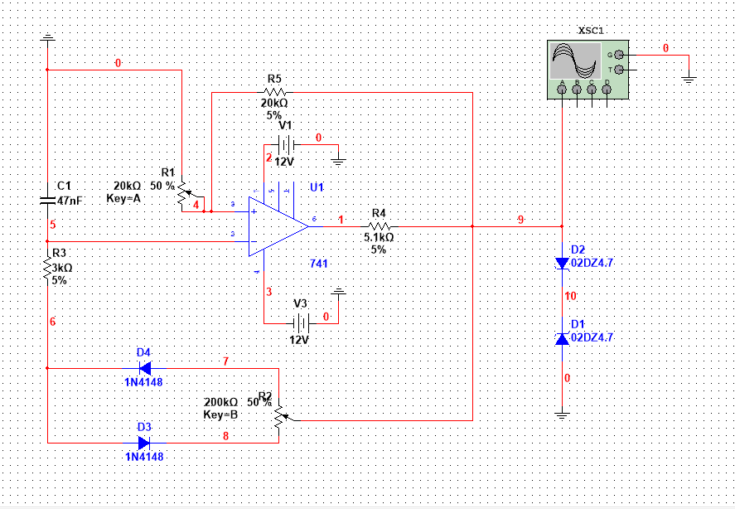

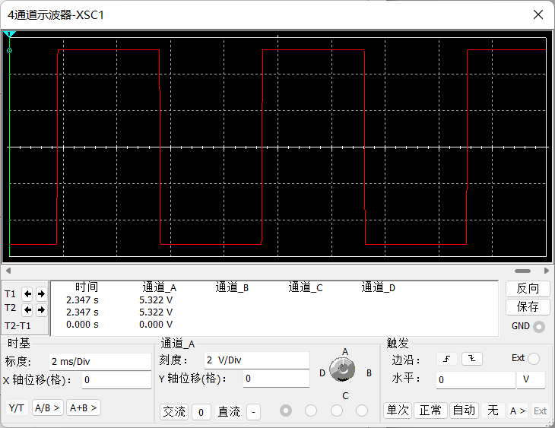

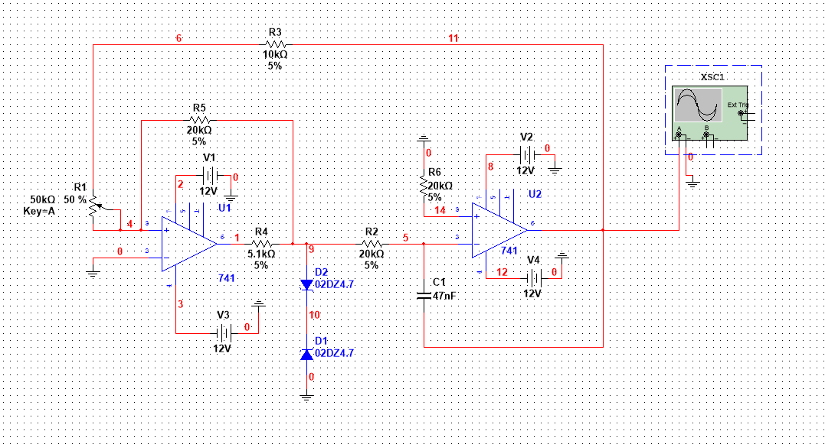

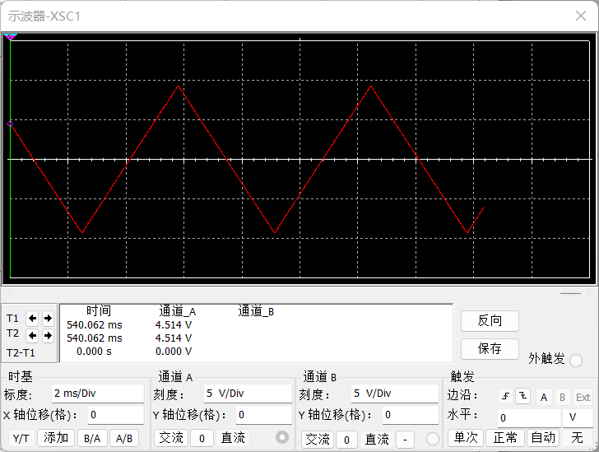

1. **问题分析与总结**

**问题分析：**

电路不振荡：

原因分析： 电路参数选择不当或元件连接错误可能导致电路无法正常振荡。

解决方法： 检查电路连接是否正确，尤其是反相器（如Schmitt触发器）的连接。确保电阻、电容的值在合理范围内，可以通过Multisim软件中的参数扫描功能优化选择合适的参数。

输出波形失真：

原因分析： 电源电压不稳定或滤波电容值不合适可能导致输出波形失真。

解决方法： 使用稳压电源供电，检查并调整滤波电容值，确保电源电压稳定。

频率不稳定：

原因分析： 外界干扰或温度变化可能影响电路的稳定性。

解决方法： 在电路中加入屏蔽措施，减小外界干扰的影响。使用温度系数小的元件，如低温漂电容和高精度电阻。

**总结：**

在本次实验中，我们深入学习了方波和三角波发生电路的设计与调试方法。通过实际操作和问题分析，我们不仅掌握了理论知识，还提升了实践能力。通过Multisim软件的仿真，我们能够更方便地进行电路参数调整和优化，为实际电路设计提供了重要参考。总体而言，本次实验加深了我们对非正弦波发生电路的理解，为今后更复杂电路的设计奠定了基础。